**A VIDA DE JOÃO BATISTA**

**Mateus CAP 3 – Lucas CAP 2**

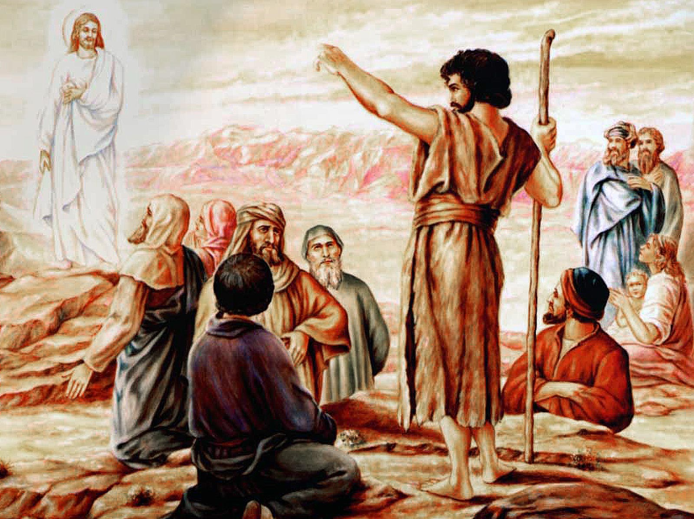



**40**

PESCA PALAVRAS

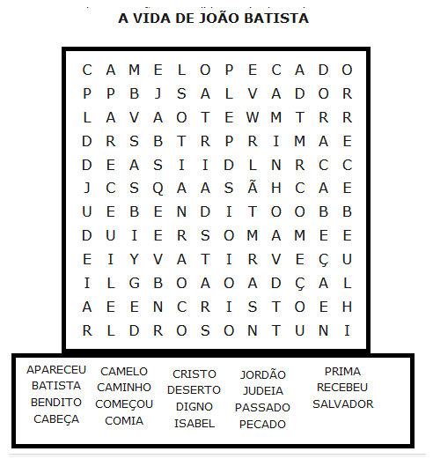

16

**HISTÓRIA DE JOÃO BATISTA**

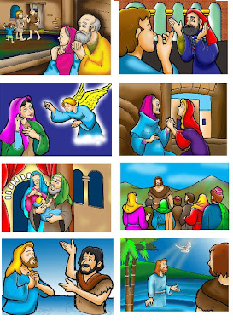

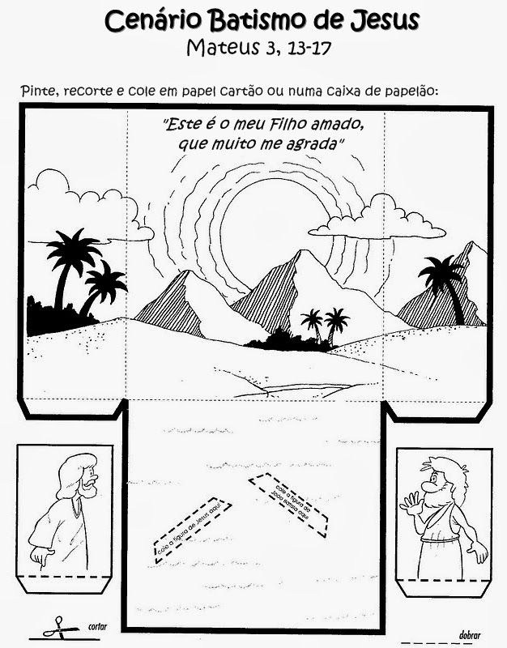

**2**

**15**

**História de João Batista**

João Batista (2 a.C.-27), ou São João, foi um pregador judeu, segundo os evangelhos, era primo de Jesus e foi o responsável por seu batismo.

João Batista nasceu na Judéia, ano 2 a.C. Segundo o Evangelho de São Lucas, João era filho do sacerdote Zacarias e de Isabel, descendente de Aarão, prima de Maria, que viria a ser a mãe de Jesus. “Não tinham filhos, porque Isabel era estéril, e os dois já eram de idade avançada” (Lucas 1, 7)

Segundo Lucas, o nascimento de João foi anunciado pelo anjo Gabriel, enviado por Deus. "Certa ocasião, Zacarias fazia o serviço religioso no Templo". "Então apareceu um anjo do Senhor". "O anjo disse: Não tenha medo, Deus ouviu seu pedido, e sua esposa vai ter um filho e você lhe dará o nome de João". (Lucas 1, 8-11-13).

Isabel deu à luz a um filho, e como era prática entre os judeus, no oitavo dia João passou pela cerimônia da circuncisão. A sua educação foi influenciada pelas ações religiosas do templo, onde o seu pai era sacerdote e a sua mãe pertencia a uma sociedade chamada “Filhas de Aarão”. “O menino ia crescendo, e ficando forte de espírito”. Se tornou um líder popular que reunia em torno de si um grande número de pessoas.

João Batista iniciou a sua vida de pregação no deserto da Judéia. Viveu como um nômade pregando palavras de arrependimento e transformação. Quando começou, os judeus estavam esperando o Messias, que iria libertá-los da miséria e da dominação estrangeira. João anunciava que a chegada do Messias estava próxima e pedia a adesão do povo, selando-a com o batismo. As autoridades mandam investigar se João pretendia ser ele o Messias, mas João nega.

Segundo Mateus, João dizia: “Converta-se, porque o Reino do Céu está próximo”. “João foi anunciado pelo profeta Isaías, que disse”: “Esta é a voz daquele que grita no deserto: Preparem o caminho do Senhor, endireitem suas estradas!” João usava roupa feita de pelos de camelo, e cinto de couro na cintura, comia gafanhotos e mel silvestre”. “Os moradores de Jerusalém, de toda a Judéia e de todos os lugares em volta do rio Jordão, iam ao encontro de João”. “Confessavam os próprios pecados e João os batizava no rio Jordão”. (Mateus 3, 2-3-4-5-6).

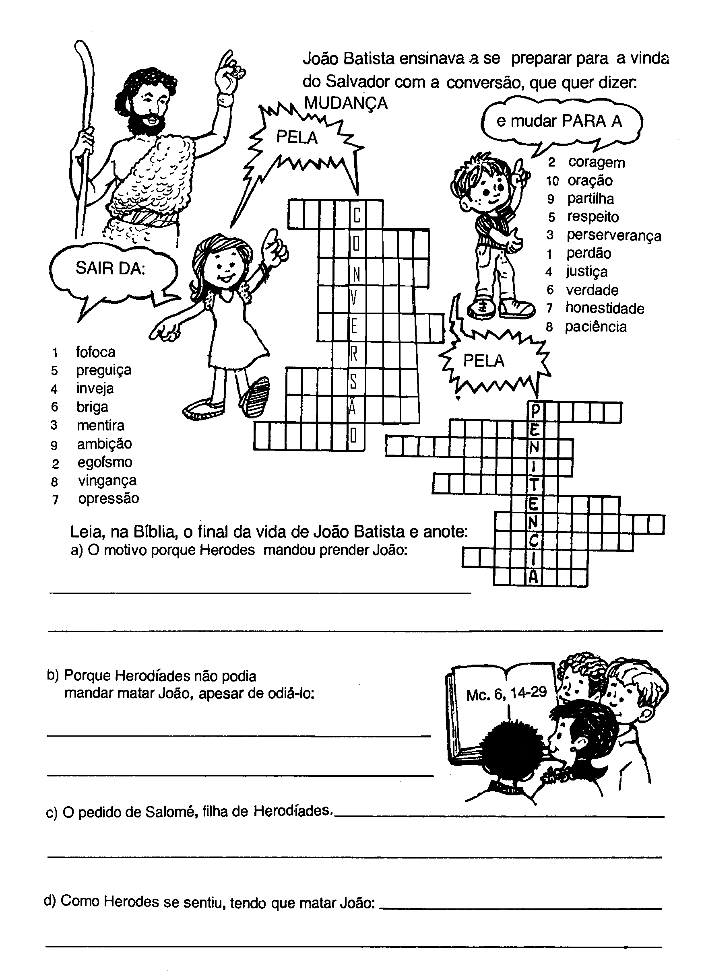

**1414**

**3**

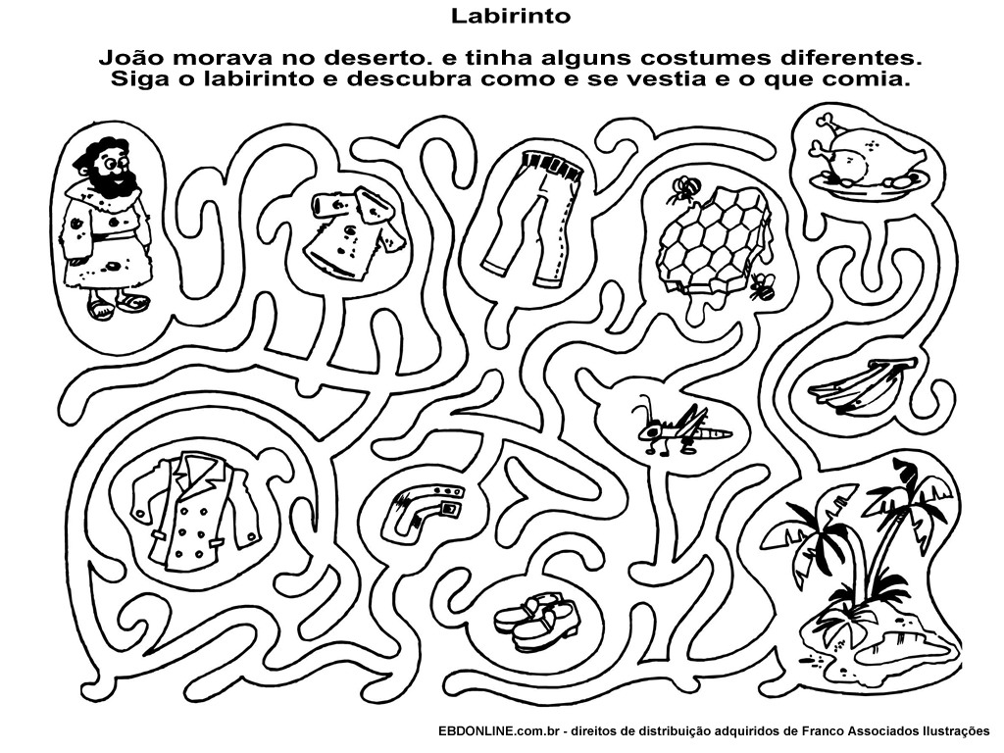

VAMOS COLORIR

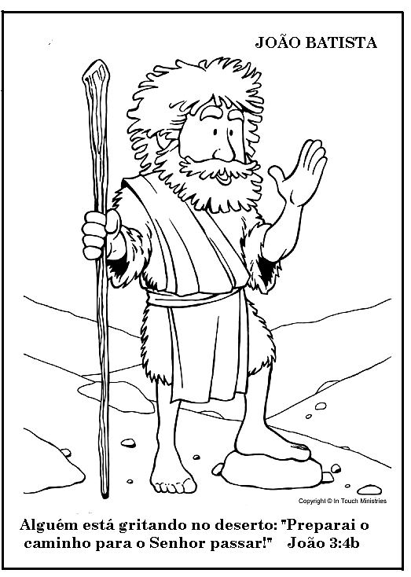



13

4

**VAMOS COLORIR**

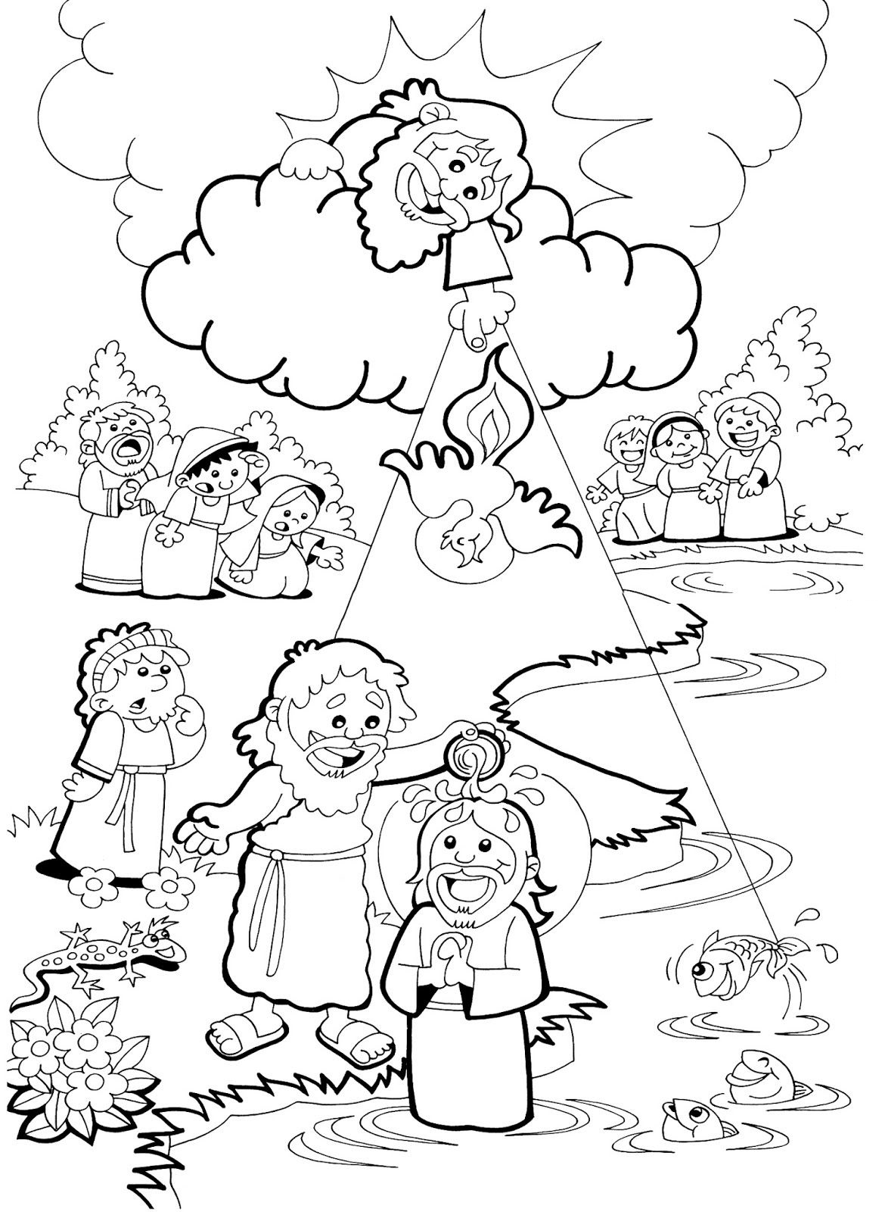



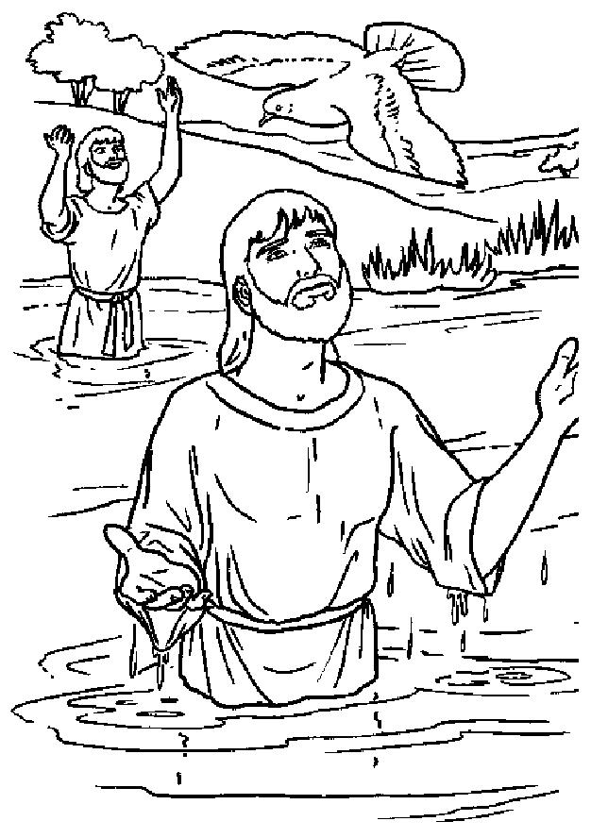

5

12

**VAMOS LIGAR OS PONTINHOS**





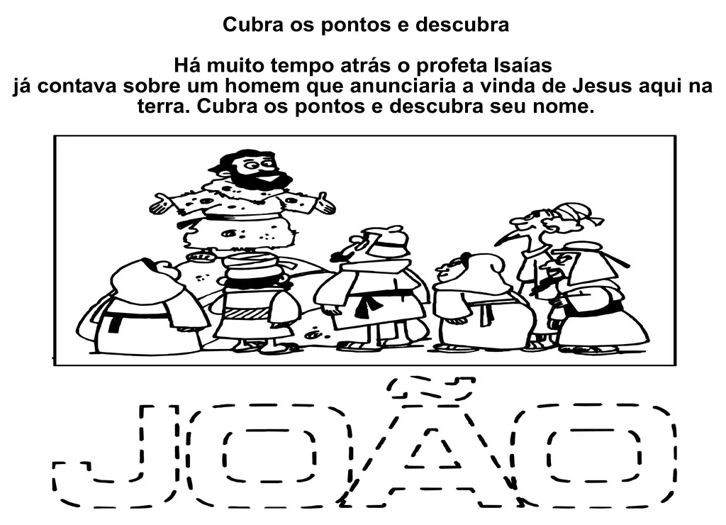

**11**

**6**

**Jogo dos 7 ereros**

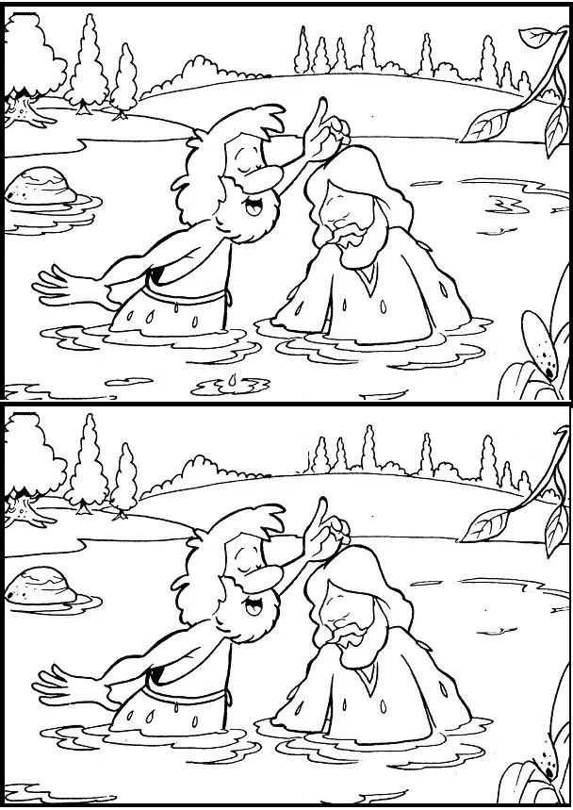

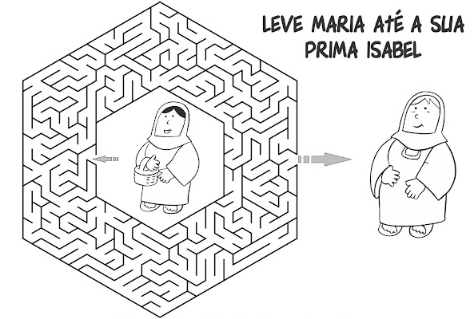

**10**

**7**

VAMOS COLORIR

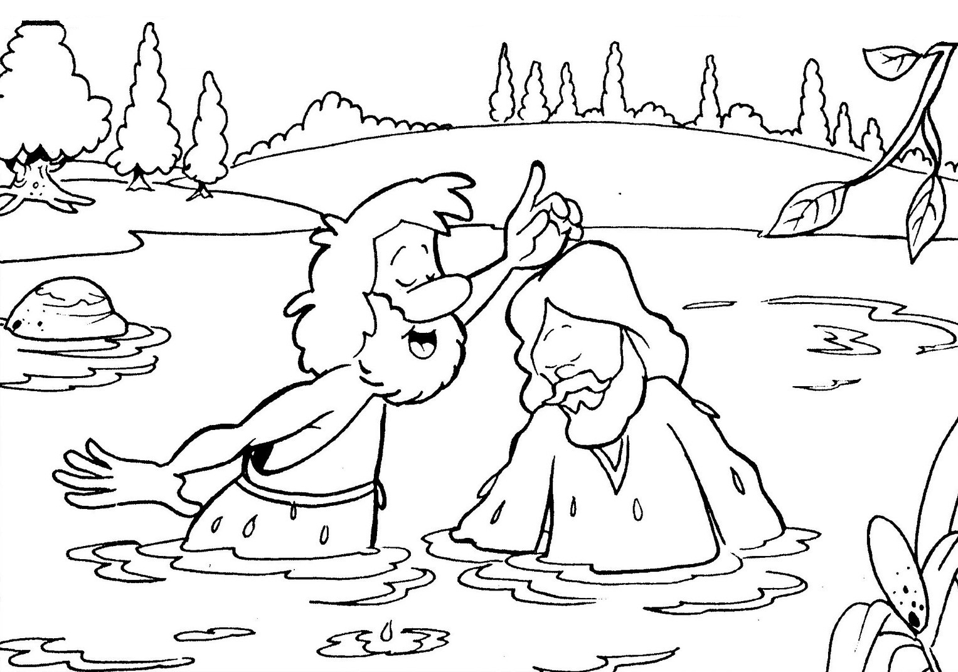

9

8